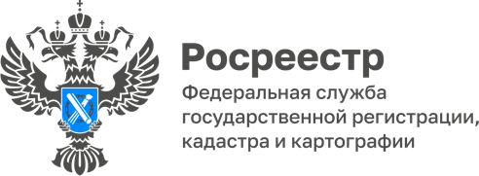

О размещении проекта отчета об итогах государственной кадастровой оценки земельных участков 2022
Управление Росреестра по Волгоградской области информирует, что государственным бюджетным учреждением Волгоградской области «Центр государственной кадастровой оценки» (далее – ГБУ ВО «Центр оценки») подготовлен проект отчета об итогах государственной кадастровой оценки земельных участков, подлежащих государственной кадастровой оценке в 2022 году в соответствии с приказом комитета по управлению государственным имуществом Волгоградской области от 13.04.2021 № 22-н.
Проект отчета прошел проверку в Росреестре и 01.07.2022 в соответствии с требованиями Федерального закона от 03.07.2016 № 237-ФЗ «О государственной кадастровой оценке» (далее – Закон № 237-ФЗ) размещен на официальном сайте Росреестра в разделе «Фонд данных государственной кадастровой оценки» и на главной странице сайта ГБУ ВО «Центр оценки» для ознакомления и представления замечаний, связанных с определением кадастровой стоимости.
Напоминаем, что срок ознакомления с отчетом ограничен. Дата окончания ознакомления с проектом отчета 30.07.2022. Согласно действующему законодательству замечания, связанные с определением кадастровой стоимости к проекту отчета, представляются в ГБУ ВО «Центр оценки» любыми лицами в течение срока его размещения.
Дополнительно сообщаем, что замечания к проекту отчета, не соответствующие требованиям, установленным статьей 14 Закона № 237-ФЗ, не подлежат рассмотрению.

С уважением,
Балановский Ян Олегович,
Пресс-секретарь Управления Росреестра по Волгоградской области
Mob: +7(937) 531-22-98
E-mail: pressa@voru.ru

